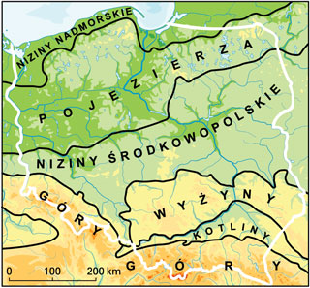

Każdy z pasów krajobrazowych podzielony jest na mniejsze jednostki, zwane krainami geograficznymi. Każda z nich charakteryzuje się pewną odrębnością i nieco innymi cechami w porównaniu do krain sąsiednich.
Ich granice bywają nieostre, choć najczęściej są nimi naturalne formy terenu,
np. doliny większych rzek.
Wiele nazw krain geograficznych nawiązuje do dawnych regionów historycznych.
PASY KRAJOBRAZOWE | KRAINY GEOGRAFICZNE
NIZINY NADMORSKIE | Pobrzeże Szczecińskie  Pobrzeże Koszalińskie  Pobrzeże Gdańskie (w tym Żuławy Wiślane)
POJEZIERZA | Pojezierze Pomorskie  Pojezierze Mazurskie  Pojezierze Wielkopolskie
NIZINY ŚRODKOWOPOLSKIE | Nizina Wielkopolska  Nizina Śląska  Nizina Mazowiecka  Nizina Północnopodlaska
WYŻYNY | Wyżyna Śląska  Wyżyna Krakowsko-Częstochowska  Wyżyna Małopolska (w tym Góry Świętokrzyskie)  Wyżyna Lubelska (w tym Roztocze)
KOTLINY | Kotlina Sandomierska  Kotlina Oświęcimska
GÓRY | Sudety (w tym Karkonosze)  Karpaty (w tym Beskidy i Tatry)

